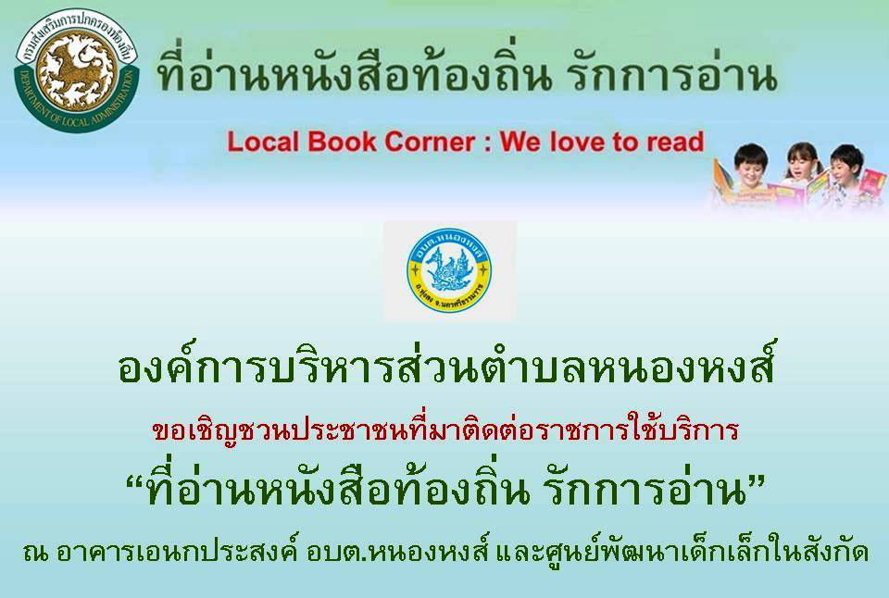
ขอเชิญประชาชนที่มาติดต่อราชการ “ที่อ่านหนังสือท้องถิ่น รักการอ่าน”

